P R E S S E I N F O R M A T I O N
Schwabenstein e.V. und Stefan-Morsch-Stiftung rufen gemeinsam zur Stammzellspende auf
LEGO trifft Lebensrettung: 1224 neue potenzielle Spender:innen durch gemeinsame Messeaktionen
Zwischen bunten Steinen und kreativen Bauwelten ist auf der Messe Schwabenstein in Stuttgart auch etwas ganz anderes entstanden: Hoffnung. Denn 122 Besucher:innen haben sich dort in diesem Jahr bei der Stefan-Morsch-Stiftung als Stammzellspender:innen typisieren lassen. Noch beeindruckender ist die Gesamtzahl: Im Rahmen des Stuttgarter Messeherbstes und der Comic Con konnten insgesamt 1.224 Menschen registriert werden – und damit potenzielle Lebensretter:innen.
Bereits seit 2019 kooperiert der Verein Schwabenstein 2x4 e.V., der sich der LEGO Community verschrieben hat, mit der Stefan-Morsch-Stiftung, Deutschlands erster Stammzellspenderdatei. Gemeinsam schaffen sie auf Messen eine Plattform für Aufmerksamkeit, Gespräche und konkrete Hilfe. Und die zeigt Wirkung: Zwei der Menschen, die sich bei diesen Veranstaltungen registriert haben, konnten bereits Stammzellen spenden.
Ein Vereinsvorsitzender wird selbst zum Spender
Einer, der weiß, was das bedeutet, ist Daniel Schäfers. Er ist nicht nur erster Vorsitzender von Schwabenstein, sondern auch selbst Stammzellspender. 2007 wurde er überrascht mit der Nachricht, dass er als Spender infrage kommt. Wenige Wochen später spendete er Stammzellen für einen Familienvater in Neuseeland: „Es war für mich eine Selbstverständlichkeit, zu helfen“, sagt Schäfers. „Und ich hoffe, dass viele Menschen denselben Schritt gehen. Die Registrierung dauert nur wenige Minuten – und kann jemandem das Leben retten.“
Die Stefan-Morsch-Stiftung begleitet jede Spende individuell und stellt sicher, dass Spender:innen medizinisch bestmöglich betreut werden. Die häufigste Form der Entnahme ist die sogenannte periphere Stammzellspende – vergleichbar mit einer längeren Blutspende. In selteneren Fällen wird Knochenmark unter Vollnarkose aus dem Beckenkamm entnommen. In beiden Fällen gilt: Gespendet wird nur dann, wenn die genetischen Gewebemerkmale von Spender:in und Patient:in möglichst genau übereinstimmen. Das ist extrem selten – und macht jede Registrierung wertvoll.
Lebensretter-Cup als Zeichen der Anerkennung
Für dieses große und langjährige Engagement hat die Stiftung Schwabenstein nun auch offiziell ausgezeichnet: In der vergangenen Woche überreichten Tom Brenner (Leiter der Spendergewinnung) und Fabian Korb (Spendergewinnung) den Lebensretter-Cup der Stefan-Morsch-Stiftung an den Verein. Diese Auszeichnung steht für besondere Unterstützung im Kampf gegen Leukämie und soll gleichzeitig ein Zeichen des Dankes sein.

40 Jahre Hoffnung schenken
Im kommenden Jahr feiert die Stefan-Morsch-Stiftung ihr 40-jähriges Bestehen. Seit der Gründung 1986 als erste Stammzellspenderdatei Deutschlands hat sie Hunderttausenden Menschen den Zugang zu einer lebensrettenden Therapie ermöglicht. Heute zählt die Datei mehr als 500.000 registrierte Spender:innen. Das Jubiläumsjahr 2026 steht unter dem Motto: Zurückblicken, Danke sagen – und gemeinsam weiterhelfen.
Gemeinsam für mehr Reichweite
„Als Stiftung möchten wir dort sein, wo junge, engagierte Menschen sind“, erklärt Tom Brenner. „Die Zusammenarbeit mit Schwabenstein auf den Messen in Stuttgart zeigt, wie viel Potenzial in solchen Kooperationen steckt. Wir sind dankbar für das große Engagement und die Offenheit der Community.“
Auch 2026 wird die Stefan-Morsch-Stiftung wieder auf der Schwabenstein und weiteren Veranstaltungen in Stuttgart vertreten sein – auf der Suche nach den nächsten Lebensretter:innen. Wer nicht bis zur nächsten Messe warten möchte, kann sich jederzeit kostenlos ein Typisierungsset nach Hause bestellen unter www.stefan-morsch-stiftung.de.

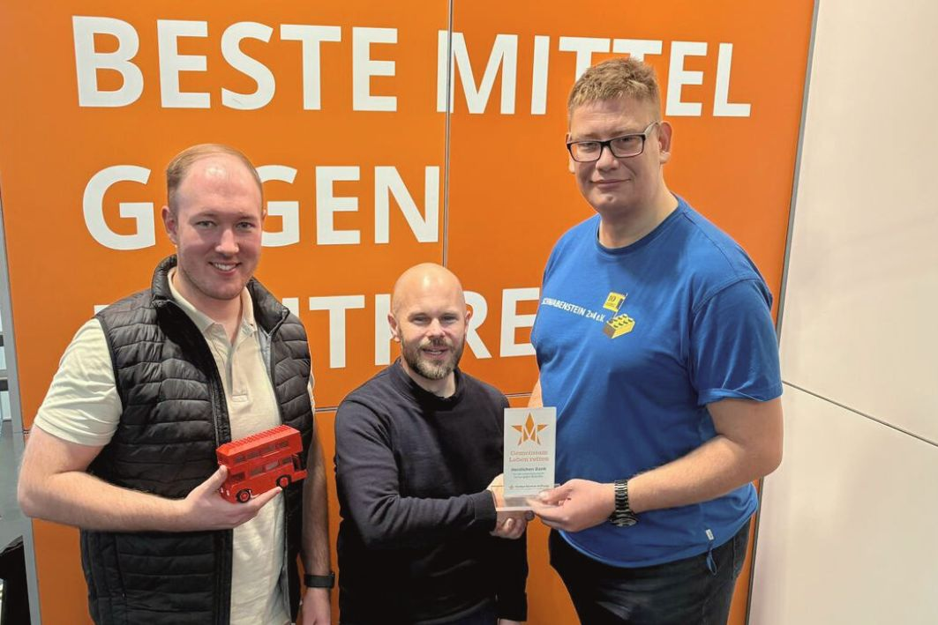
Bildunterschrift (v.l.n.r.): Fabian Korb und Tom Brenner von der Stefan-Morsch-Stiftung, Daniel Schäfers von Schwabenstein 2x2 e.V., Bildquelle: Daniel Schäfers

Kontakt
Presse- und Öffentlichkeitsarbeit
Annika Bier
T: +49 6782 9933-45
pressestelle@stefan-morsch-stiftung.de

Hinweis für die Redaktion: Falls Sie uns unterstützen möchten, noch mehr Menschen zu motivieren, sich online zu registrieren, stellen wir Ihnen gerne weitere Informationen zur Verfügung. Fülleranzeigen zum Download finden Sie hier.
Die Stefan-Morsch-Stiftung feiert 2026 ihr 40-jähriges Bestehen. Seit 1986 engagiert sich die erste deutsche Stammzellspenderdatei im Kampf gegen Leukämie – inspiriert durch das Schicksal des 16-jährigen Stefan Morsch. Die Stiftung verfügt über eine Datenbank mit mehr als 500.000 potenziellen Stammzellspender:innen und hat seit ihrer Gründung Tausende Leben gerettet.
Neben der Vermittlung von Stammzellspender:innen unterstützt die gemeinnützige Organisation Patient:innen und ihre Familien durch Beratung und finanzielle Hilfen in Notlagen. Außerdem fördert sie Forschungsprojekte, um die Heilungschancen für Betroffene stetig zu verbessern.
Auch in Zukunft bleibt die Stefan-Morsch-Stiftung ihrer Mission treu: Hoffnung schenken, Heilung ermöglichen, Leben retten. Jeder kann helfen – durch Registrierung, Spenden oder ehrenamtliches Engagement.
Weitere Informationen unter www.stefan-morsch-stiftung.de

